**Burza, błysk, grzmot i duże szkody. Pioruny nadal groźne!**

**Tegoroczny sezon burzowy jeszcze się nie zakończył. Nie ma jednak wątpliwości, że obfitował on w niebezpieczne zjawiska pogodowe. Przykładem jest sytuacja z połowy lipca.**

**W jej kontekście zwykle mówiło się o gradzie, podtopieniach i skutkach działania silnego wiatru (np. powalonych drzewach). Temat dotyczący następstw uderzenia pioruna jest mniej akcentowany. Tymczasem takie spektakularne wyładowania elektrostatyczne mogą spowodować szkody w budynku mieszkalnym o wartości nawet kilkuset tysięcy złotych.**

Analitycy największej polskiej multiagencji ubezpieczeniowej Unilink na podstawie wyroków sądowych prezentują poziom przykładowych szkód spowodowanych przez uderzenie pioruna. Eksperci Unilink zwracają też uwagę na temat instalacji odgromowych i ochrony przeciwprzepięciowej.

**Przypominamy: murowane budynki są także zagrożone**

Znalezienie drewnianego, zamieszkanego domu na polskich wsiach i miasteczkach staje się coraz trudniejsze. Nie oznacza to, że cegła, beton i stal całkiem wyparły drewno z placów budowy. Nowe budownictwo z drewnianych bali oraz gotowych prefabrykatów z powodzeniem zastąpiło stare, szczególnie jeśli chodzi o działki, dacze i domki turystyczne, w tym także te na wynajem. Takie praktyczne i modne budynki też generują ryzyko ogniowe. Zatem zagrożenia związane z uderzeniem pioruna nie straciły na znaczeniu.

Także murowany budynek może zostać poważnie uszkodzony przez pożar wywołany uderzeniem pioruna. Potwierdzają to doniesienia mediów. „*Przykładowo, w czerwcu 2024 r. strażacy gasili zbudowany niedawno dom z podwarszawskiej Ciszycy (pod Konstancinem-Jeziorną), którego dach zapalił się po uderzeniu pioruna*[[1]](http://unilink.biuroprasowe.pl/word/?hash=375b651c38942ca605527b9d1e55d0f4&id=204757&typ=epr#_ftn1)*. Zagrożony był również sąsiedni dom w zabudowie bliźniaczej. Podobnych doniesień z ostatniego roku można znaleźć znacznie więcej*” – mówi **Andrzej Prajsnar**, ekspert multiagencji ubezpieczeniowej Unilink.

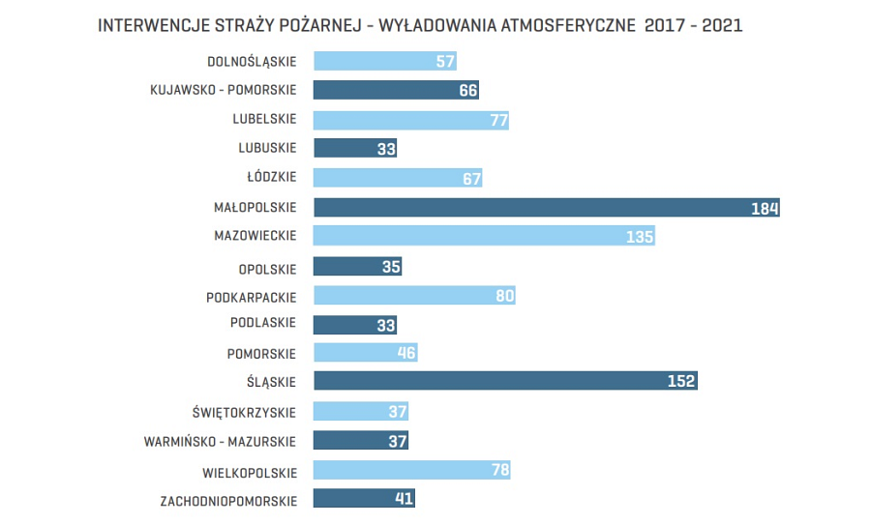

Rys. 1. Źródło: Nawigator Ubezpieczeniowy Unilink [Wyzwania pogodowe](https://unilink.pl/media/documents/Nawigator_ubezpieczeniowy-wyzwania_pogodowe_Unilink_2022.pdf).

**Pożary, przepięcia i szkody po akcji ratunkowej**

Warto dodać, że taki pożar dachu spowodowany uderzeniem pioruna skutkuje też dodatkowymi szkodami, związanymi z zalaniem wodą budynku podczas akcji ratunkowej. Te szkody rosną z roku na rok, wraz ze wzrostem wartości wyposażenia domów, a także kosztów materiałów budowlanych oraz robocizny. W porównaniu do sytuacji sprzed lat, znaczenia nabrały również szkody związane z przepięciami i uszkodzeniami instalacji elektrycznych oraz rozmaitych urządzeń AGD i RTV.

Co istotne ryzyko uderzenia piorunem uwzględnia jedynie uszkodzenia, które pozostawiają bezpośredni ślad na mieniu, czyli tak zwane rażenie. Wyładowanie atmosferyczne musi bezpośrednio razić w ubezpieczone przedmioty, np. dom, samochód. Ubezpieczenie od uderzenia piorunem nie uwzględnia tzw. przepięcia, czyli uderzenia pośredniego. „*Uszkodzenia instalacji elektrycznej spowodowane uderzeniem pioruna mogą być tak rozległe, że wymuszą jej całkowitą wymianę. To oznacza z kolei konieczność kosztownego remontu wewnątrz budynku*[[2]](http://unilink.biuroprasowe.pl/word/?hash=375b651c38942ca605527b9d1e55d0f4&id=204757&typ=epr#_ftn1)” – zwraca uwagę **Jolanta Dziadowiec**, ekspert multiagencji ubezpieczeniowej Unilink. „*Dlatego towarzystwa ubezpieczeniowe proponują swoim klientom wykupienie dodatkowej ochrony od przepięć”*.

**Szkody związane z uderzeniem pioruna – oto przykłady**

Medialne informacje na temat uszkodzeń przez uderzenie pioruna zwykle nie prezentują szacunkowych strat. Trudno się temu dziwić, bo wycena zniszczeń następuje po pewnym czasie od zdarzenia. Informacji o wartości możliwych szkód spowodowanych przez uderzenie pioruna dostarczają natomiast wyroki sądowe dotyczące sporów o odszkodowania. Warto zwrócić uwagę na następujące orzeczenia:

l *Wyrok Sądu Okręgowego w Łodzi z dnia 21 marca 2019 r. (sygnatura akt: III Ca 1357/18)* - właściciel domu poniósł liczne straty związane z uderzeniem pioruna. Chodzi o uszkodzenie komputera stacjonarnego, dwóch monitorów, drukarki, konsoli PS, lodówki, napędu bramy, oświetlenia podjazdu, pieca CO, etc. Za szkody dotyczące urządzeń elektrycznych i elektronicznych, ubezpieczyciel wypłacił ok. 10 000 zł (suma ubezpieczenia od przepięć). Większy koszt stanowiła jednak naprawa kabla elektrycznego 0,4 kV zasilającego dom – kosztująca w 2016 r. ok. 19 000 zł.

l *Wyrok Sądu Rejonowego Gdańsk-Północ w Gdańsku z dnia 9 lutego 2017 r. (sygnatura akt: I C 1191/15)* – na skutek opinii biegłego sąd przyjął, że przyczyną szkód było uderzenie pioruna. Właściciel budynków musiał ponieść wydatki w kwocie ponad 22 000 zł, związane z naprawą lub wymianą uszkodzonych urządzeń (m.in. komputera, monitora, routera oraz systemu alarmowego).

**Rolnicy bez ochrony od przepięć w obowiązkowym ubezpieczeniu!**

Na szkody związane z uderzeniem pioruna są narażeni również rolnicy. W ich przypadku wykupienie ubezpieczenia budynków wchodzących w skład gospodarstwa to obowiązek. O ile jednak samo uderzenie pioruna należy do 13 ryzyk, które znajdują się w obowiązku ustawowym, to wśród nich brak przepięć oraz zniszczeń związanych z akcją ratowniczą! Rolnik może je osobno dokupić do polisy za dodatkową składkę.

W kontekście szkód ponoszonych przez rolników, warto zwrócić uwagę na *Wyrok Sądu Okręgowego w Sieradzu z dnia 22 stycznia 2020 r. (sygnatura akt: I Ca 606/19)*. Sąd w tym przypadku analizował sprawę związaną ze skutkami pożaru spowodowanego uderzeniem pioruna. Mimo akcji gaśniczej spłonął zupełnie budynek gospodarczy z sumą ubezpieczenia na poziomie 150 000 zł. „*Niestety, podczas likwidacji szkody pojawiły się problemy związane z niewłaściwym opisem budynków w polisie. O zgodności informacji podawanych ubezpieczycielowi ze stanem faktycznym powinni pamiętać nie tylko rolnicy*” – dodaje Andrzej Prajsnar, ekspert multiagencji ubezpieczeniowej Unilink.

**Piorunochron: nie zawsze obowiązkowy, lecz zalecany**

Sytuacji dotyczącej szkód związanych z uderzeniem pioruna nie poprawia fakt, że budynki nieobjęte obowiązkiem montażu instalacji odgromowej, na ogół jej nie posiadają. Typowy dom jednorodzinny może cechować się ryzykiem piorunowym, które według przepisów nie wymusza montażu instalacji odgromowej. Może zdarzyć się, że w projekcie budowlanym jest zaplanowany piorunochron, wtedy musi być wykonany i eksploatowany zgodnie z wymogami. W razie jego braku ubezpieczyciel może odmówić wypłaty odszkodowania. Jeżeli chodzi o urządzenia ochrony przeciwprzepięciowej, to nadal wiele starszych budynków ich nie ma wcale, a w przypadku nowych domów ograniczniki przepięć nie zawsze są montowane. Czasem inwestorzy wybierają też najtańsze urządzenia.

Jeżeli przepisy w danej sytuacji nie wymagają montażu dodatkowych urządzeń zabezpieczających, to samo ubezpieczenie może być rozwiązaniem skutecznie ograniczającym ryzyko finansowe związane z uderzeniem pioruna. Musi jednak koniecznie uwzględniać skutki przepięć, czyli nagłych zmian napięcia w instalacji. „*Trzeba się upewnić, że przepięcia są w zakresie polisy, bo to jedne z najczęstszych szkód. Szczegółowych informacji może udzielić agent ubezpieczeniowy”* - zwraca uwagę Jolanta Dziadowiec, ekspert multiagencji ubezpieczeniowej Unilink i dodaje: „*Należy regularnie kontrolować instalację odgromową i unikać, jeśli to możliwe, montażu anten na balkonach oraz dachach krytych blachą lub papą. Aby uniknąć innych skutków burz, warto zawczasu zadbać o ogólny stan techniczny budynków i otoczenia, w tym szczególnie dachów, rynien i odwodnienia terenu”.*

Agent ubezpieczeniowy, mając na uwadze skutki zjawisk pogodowych, które nawiedzają nasz kraj, będzie mógł dobrać najlepsza ochronę w danej lokalizacji. W kontekście burz musimy zwrócić uwagę na ryzyko uderzenia pioruna, przepięcia, pożaru, akcji ratowniczej, zalania oraz kosztów poszukiwania przyczyny szkody.

**Więcej o ubezpieczeniach od działań żywiołów:**

<https://unilink.pl/porady/ubezpieczenie-od-zywiolow-co-powinno-obejmowac>

[[1]](http://unilink.biuroprasowe.pl/word/?hash=375b651c38942ca605527b9d1e55d0f4&id=204757&typ=epr#_ftnref1) Źródło: <https://tvn24.pl/tvnwarszawa/okolice/ciszyca-pozar-i-zadymienie-po-uderzeniu-pioruna-palil-sie-dach-blizniaka-st7968602>

[[2]](http://unilink.biuroprasowe.pl/word/?hash=375b651c38942ca605527b9d1e55d0f4&id=204757&typ=epr#_ftnref1) Źródło: <https://radiolodz.pl/piorun-uderzyl-w-dom-i-zmienil-zycie-5-osobowej-rodziny-ze-srocka-w-chaos-potrzebna-jest-pomoc,406646/>